Информация
о массовых мероприятиях, проведенных в МКОУ «В.-Дженгутайской СОШ»
ко Дню образования Дагестанской АССР (20 января).
№ | Дата | Мероприятие, краткое описание | Место, время проведения | Организаторы мероприятия | Численность уч-ся (человек)
1 | 18.01.18 | День образования Даг-ой АССР | МКОУ В.-Дженгутайской СОШ. 8 «а» кл. | Учитель истории Гусейнова М.Г. | 18
2 | 18.01.18 | Образование Дагестанской АССР. Базалаев Б.Д. провел урок в 6 «Б» классе об образовании Даг.АССР в 1921г. Рассказал учащимся историю образования и существования Автономной республики | МКОУВ.-Дженгутайской СОШ. 7«б» кл. | Учитель истории Базалаев Б.Д. | 15
3 | 19.01.18 | 1921-1993 гг. | МКОУ В.-Дженгутайской СОШ.10,11 кл | Кл.рук 10класса Курбанова А.Г | 14
4 | 19.01.18 | История образования Дагестанской АССР | МКОУ В.-Дженгутайской СОШ. 9 «а»кл | Рабаданова Ас.Р. | 18
5 | 20.01.18 | История образования Дагестанской АССР | МКОУ В.-Дженгутайской СОШ. 9 «б» кл. | Шахманова И.С. | 17

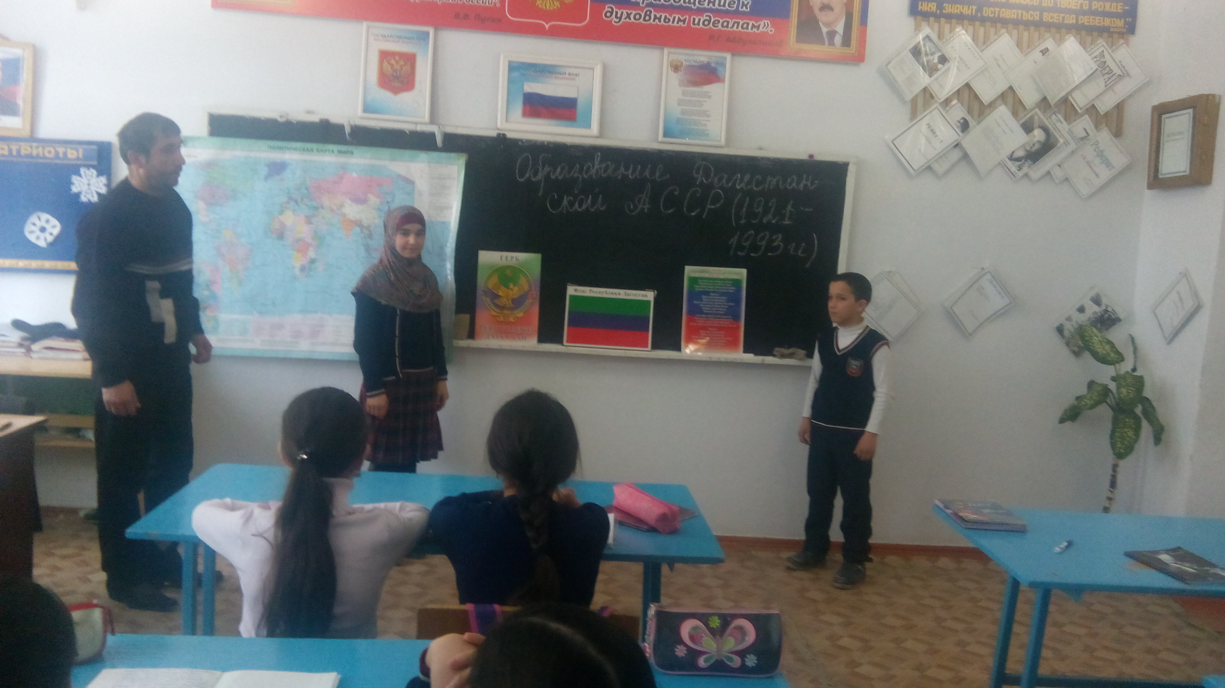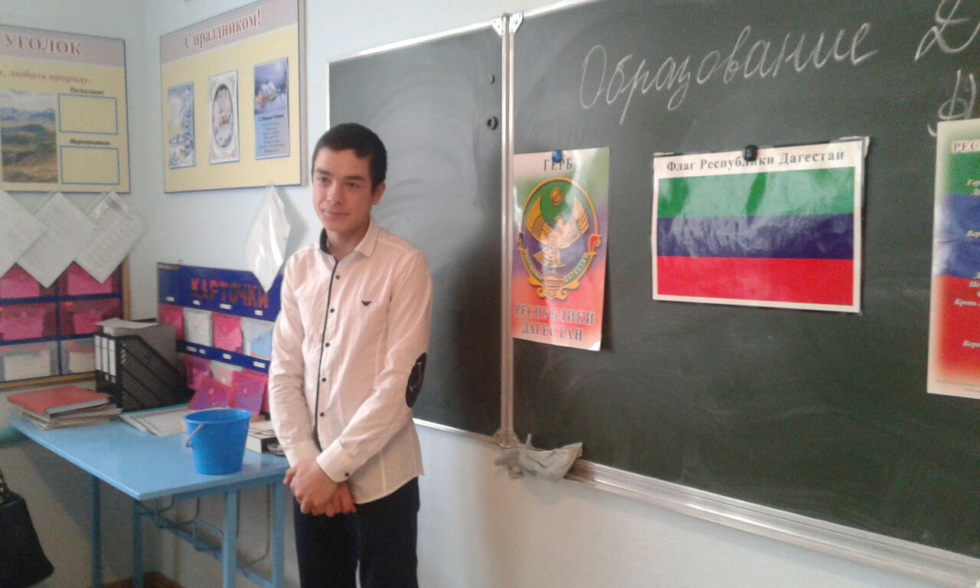
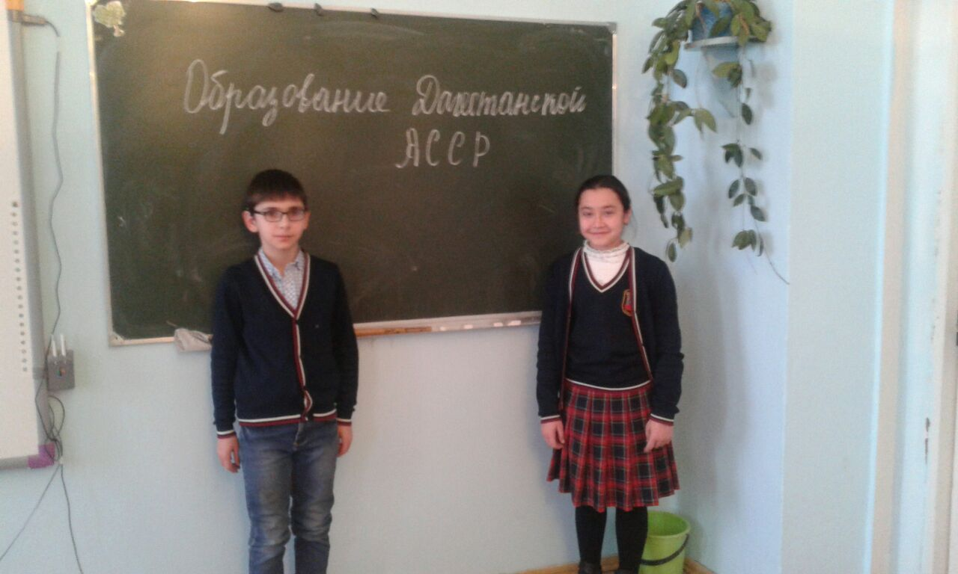

Зам по ВР М.М. Абдулмукминова
Директор СОШ С.Г.Меджидова

